Спирты |  | алифатический |  | R |  |  | ароматический |  |  | Фенолы
Одноатомные  (этанол) | Многоатомные  (глицерин) |  |  | OH |  |  |  |  |  | 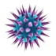  антимикробные  (феон, резоцил)
Антисентик | При инсульте |  |  |  |  |  |  |  | 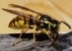  OSA
Охлаждающее средство | При кашле |  |  |  |  |  |  |  |  | противовоспалительные  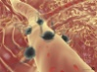  (салол, осарсол)
При лечении отравлений метанолом | При снижении внутриглазного давления |  |  |  |  |  |  |  | ЩМель  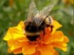
Пеногаситель при отеке легких | При глаукоме глаза  Антисептик |  |  |  |  |  |  |  |  | 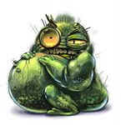  спазмолитические  (адреналин,  папаверин)
 |  |  |  | Медицина
NaOH +I | Сu(OH)₂ |  |  |  |  |  |  |  | FeCl₃ | жаропонижающие  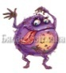  (аспирин, салициловая кислота)
Мель  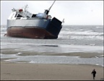  ЭSSEн | 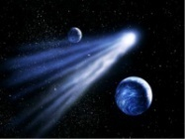  КОМета |  |  |  |  |  |  |  |  | слабительные (фенолфталеин)
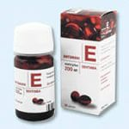
Витамины Е и Р

 |  |  |  |  |  |  |  |  |  | адренолитические (мезатон)
 |  |  |  |  |  |  |  |  |  | вяжущие (таннины)
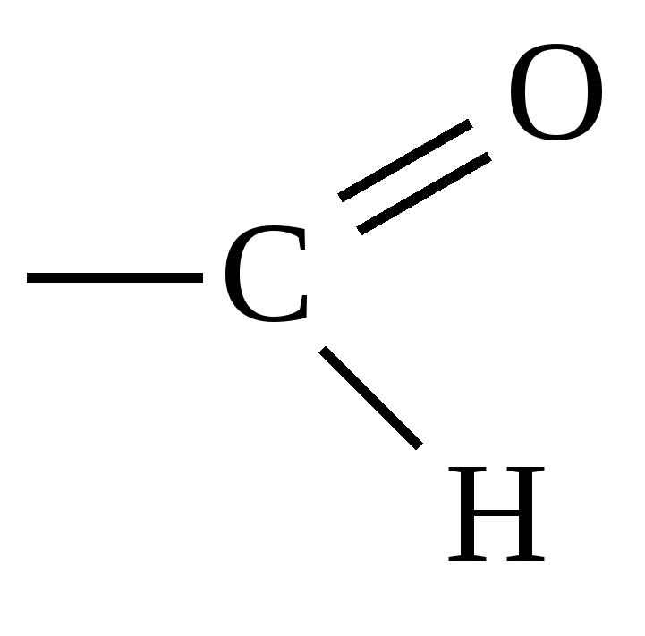 | Альдегиды |  |  |  |  | Кетоны |  |  |  | 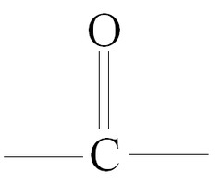
 | NH₄OH +AgNO₃  _{«Серебренное зеркало»} |  |  |  | NaOH +I
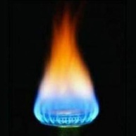

рГАS
Дезодорирующие вещества |  |  |  |  |  |  |  |  |  | При производстве лекарственных веществ
Дезинфицирующие вещества
О – реакции окисления
S - реакции замещения
А – реакции присоединения
Щ – реакции со щелочами (NaOH)
Ме - реакции с металлами (Na)
К – реакции с кислотами
Э – реакции этерификации
Е – реакции отщепления
рГ – реактив Гриньяра (СH₃ – MgCl)

